’s-Hertogenbosch
Hertogin Johannastraat 1

Kadastraal : ’s-Hertogenbosch, N-0050  Monumentnr. : SOM0716  Huidige functie : wonen | Bouwjaar : 1952-1953  Architect : Jos Bedaux  Oorspr.functie : wonen

Verbouwingen : 1977
Archief : Gemeente ’s-Hertogenbosch, afdeling BAM
Datum document: 05-02-2009

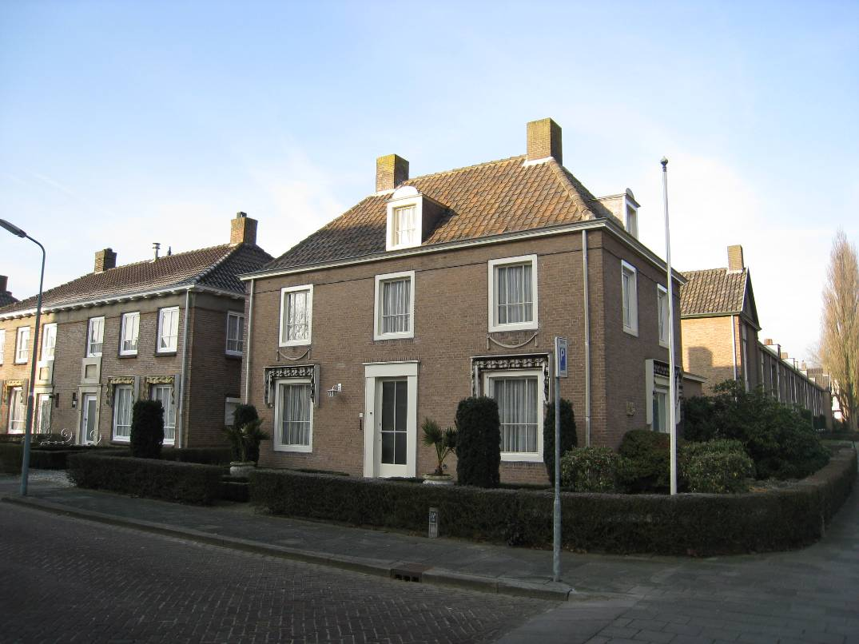

-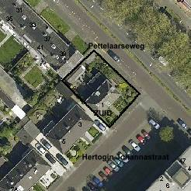

globale aanduiding van het perceel
Context

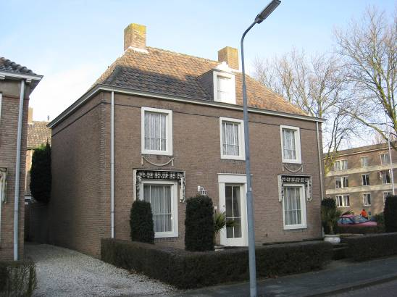

(Bouw)historie:
Het pand is gesitueerd in het omvangrijke Plan Zuid. Deze in de eerste helft van de jaren vijftig in de voormalige schootsvelden van de stad gerealiseerde uitbreidingswijk voor de gegoede middenklasse (Zuid I) is aangelegd naar een ontwerp van het bureau Kuiper, Gouwetor, De Ranitz en Bleeker, in samenwerking met de dienst Gemeentewerken. Langs de als een hoofdverbinding in de wijk fungerende Pettelaarseweg is geheel overeenkomstig de naoorlogse stedenbouwkundige uitgangspunten hoogbouw gerealiseerd, zowel evenwijdig aan als haaks op deze weg. Pas daarachter ervaart men het intieme karakter van de door laagbouw bepaalde woonbuurtjes. De flats aan de Pettelaarseweg vormen markante poortgebouwen voor deze buurtjes. De vanuit de stad gezien aan het begin van de wijk gelegen Hertog Hendriksingel accentueert tezamen met de Gregoriussingel de entree van Zuid en ook hier fungeert de bebouwing als een poortgebouw, langs ruime percelen met veel groen die de overgang vormen naar het Bossche Broek. De ruime aandacht voor licht, lucht en ruimte zoals die eertijds bestond blijkt bovendien uit het nabijgelegen Zuiderpark uit 1958.

Het door architect Jos Bedaux ontworpen vrijstaande herenhuis aan de Hertogin Johannastraat 1 dateert uit 1952-1953 en staat naast een reeks grotendeels gekoppelde villa’s langs de oostzijde van een buurtje tussen de Pettelaarseweg en de Hertog Hendriksingel. Het onderhavige pand vormt een ‘op zichzelf staand’ ontwerp.
Dit huis is uitgevoerd in een stijl waarin invloeden van de Bossche School duidelijk te herkennen zijn. Deze stroming vindt zijn oorsprong in 1946 toen de benedictijner monnik Dom Hans van der Laan met zijn broer Nico in Den Bosch startte met de cursus ‘kerkelijke architectuur’. De lessen leidden tot vernieuwende inzichten over kerkenbouw, waarbij men zich onder meer liet inspireren door de ‘elementaire’ vormentaal van de vroegchristelijke en romaanse basilieken. Van der Laan’s ideeën hadden evenwel ook gevolgen voor de profane bouwkunst. Juist de ruimtelijke samenhang, gebaseerd op het verhoudingsgetal waarin eenieder grootte ervaart, vormde voor de Bossche School-architecten de leidraad voor nieuwe ontwerpen. Citaten uit de klassieke bouwkunst zoals timpanen, gevellijsten en lateien behoren tot de karakteristieke vormentaal van de Bossche School. Belangrijker evenwel nog is het accent dat wordt gelegd op soberheid en beheersing.

Jos Bedaux (1910-1989) startte in 1938 met een eigen architectenbureau dat, gevestigd in Goirle, tegenwoordig wordt geleid door zijn zoon Peer. Hij realiseerde zowel voor als na de oorlog een groot aantal ontwerpen, vooral woonhuizen maar bijvoorbeeld ook diverse kapellen. Tot zijn bekendste bouwwerken behoren het Kantongerecht in Tilburg (1963) en het hoofdgebouw van de Tilburgse universiteit (1970). Het universiteitsgebouw ontwierp hij in samenwerking met Nico van der Laan. Bedaux onderging de invloed van zowel de Bossche als de Delftse School maar vond in zijn latere oeuvre ook inspiratie in het Functionalisme.

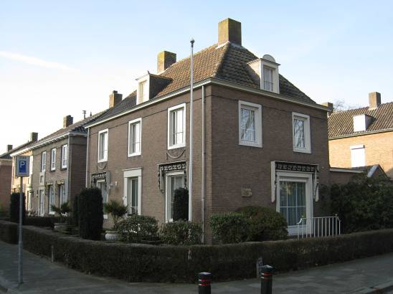
Blijkens de bouwtekeningen bouwde hij Hertogin Johannastraat 1 als het woonhuis van ene L.A.C.M. van Willigen. In de doctoraal scriptie van M.B. Grotens-Kos (Nijmegen 1988, p. 61) wordt evenwel vermeld dat het huis in 1953 eigendom was van de aannemer Van der Linden die nauw betrokken was bij de restauratie van de Sint Jan. Tegen de rechter zijgevel is nog steeds een reliëf te zien dat dan middels een ‘stenensjouwer’ verwijst naar Van der Linden’s betrokkenheid bij deze restauratie. Verder zijn er de H. Michael (Grotens-Kos identificeert deze abusievelijk als Sint Joris) en Sint Jan de Evangelist op afgebeeld en staat er het jaartal 1953 op. Een handgeschreven aantekening op de grondaanvraag uit februari 1953 wijst inderdaad op de betrokkenheid van Van der Linden. Waarschijnlijk was hij louter als aannemer bij de bouw van Hertogin Johannastraat 1 betrokken en schonk hij het reliëf aan bouwheer Van Willigen die het huis ging bewonen.
Het was de beeldhouwer Jacques de Bresser (1908-1986) die het reliëf maakte. Ook deze Bosschenaar speelde een vooraanstaande rol bij de restauratie van de Sint Jan waarvoor hij tussen 1934 en 1984 een groot aantal beelden maakte. In deze betekenis geldt De Bresser als de nestor van de Nederlandse restauratiebeeldhouwkunst. Behalve restauratiewerk maakte hij ook beelden en reliëfs in opdracht van particulieren en overheden.

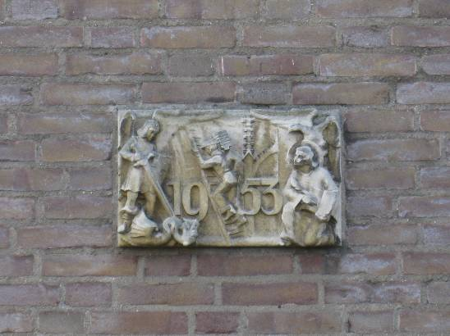

Zoals gezegd is de woning uitgevoerd onder invloed van de Bossche School. Karakteristiek is vooral de ingetogen symmetrische opzet, met de nadruk op klassieke en evenwichtige verhoudingen. Aan de voorzijde accentueert een dakkapel de middenas waarin de hoofdingang is gesitueerd. Overeenkomstig de klassieke villabouw is de beneden- ofwel hoofdverdieping hoger doorgestoken dan de hierboven gelegen verdieping. Klassieke draperieën in kunststeen markeren de onderzijde van de zijvensters op de bovenverdieping. Een hoofdgestel vormt de gevelbeëindiging en verwijst net als het met pannen gedekte schilddak met hoekschoorstenen naar de traditionele landhuisbouw. In de loop van de tijd bleef het authentieke karakter goed behouden. Aan de rechter zijkant en achter verloren de vensters evenwel hun oorspronkelijke stalen invulling. Verder is in 1977 links tegen de achtergevel een uitbouw gerealiseerd, welke in zijn vormgeving aansluit bij de bestaande bouw. Dit gebeurde in opdracht van de toenmalige eigenaar L.E. van Dijk.

Ligging:
Het pand is vrijstaand gelegen aan de noordwestzijde van de Hertogin Johannastraat, waar het object zich bevindt op een eigen terrein met voor- en achtertuin. Deze kavel bevindt zich op de hoek met de Pettelaarseweg. Naar het zuiden toe staat het object naast een reeks gekoppelde villa’s. Direct aan de achterzijde bevindt zich een complex dat uit vier evenwijdige blokken met beneden- en bovenwoningen bestaat. Aan de overkant van de Hertogin Johannastraat bevindt zich een pleintje met hoogbouw.

Beschrijving

Algemeen (hoofdvorm, kap):
De woning heeft een L-vormige plattegrond, op basis van een rechthoekige hoofdmassa waarop aan de achterzijde een (jongere) uitbouw aansluit. De hoofdmassa telt twee bouwlagen en een zolderverdieping onder een evenwijdig aan de voorgevel gelegen schilddak met genuanceerde verbeterde Hollandse pannen. Op de nokeinden bevindt zich een gemetselde schoorsteen en langs de dakvoet bevinden zich houten lijstgoten. Op het voor-, achter- en rechter zijschild staat een houten dakkapel met aan de bovenzijde een blinde segmentboog. De dakkapellen hebben een stalen draairaam met 6-ruits roedenverdeling. Het metselwerk van de gevels bestaat uit rosebruine baksteen in een wild kettingverband en met vrij grove voegen. Een eenvoudig hoofdgestel vormt de gevelbeëindiging, bestaande uit een architraaf in zwartgeteerde steen, een fries in rosebruine baksteen en een houten kroonlijst (lijstgoot). De vensters en ingangen hebben forse ongeprofileerde lijsten. Aan de onder- en bovenkant van de vensters bevindt zich een gemetselde rollaag. De hoofdingang heeft een hardstenen onderdorpel.

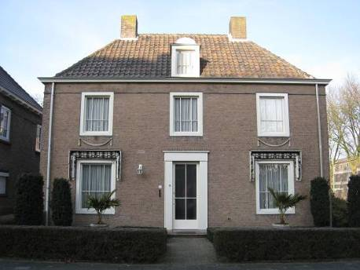

Voorgevel:
De symmetrische voorgevel is drie vensterassen breed. In het midden bevindt zich de in een vlakhouten omkadering met dito latei opgenomen hoofdingang. Deze is bereikbaar via een roodbetegelde stoep en bevat een stalen deur met een deurraam met 4-ruits roedenverdeling. Aan weerskanten van de ingang bevindt zich een venster met een stalen raam met 6-ruits roedenverdeling. Zoals ook bij de andere ramen liggen de staande roeden dicht bij de dagkanten en is de horizontaalroede in de benedenhelft van het raam gelegen. Op de bovenverdieping heeft het huis drie vensters, reikende tot in voornoemde architraaf. De vensters bevatten een stalen raam als op de begane grond, maar zijn kleiner van formaat. Aan de onderzijde van de opzij gelegen vensters bevindt zich een kunststenen draperie.

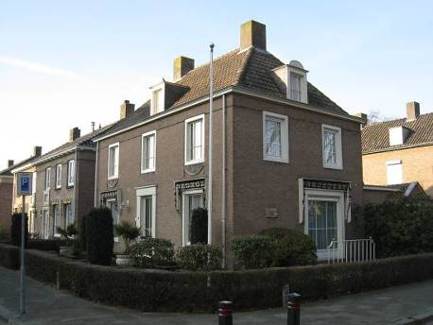
Zijgevels:
De langs de Pettelaarseweg gelegen rechter zijgevel is twee assen breed en heeft een asymmetrische indeling, met vernieuwde vensterinvullingen. Op de begane grond bevindt zich rechts een brede vensterpartij. Deze is uitkragend en voorzien van een houten omkadering. Een bordes met een stalen sierhek sluit op dit venster aan. Mogelijk gaat het hier om een voormalige ingang met tuindeuren. Links ervan bevindt zich een kalkstenen gevelreliëf met een figuratieve voorstelling en het jaartal 1953. Op de verdieping zijn er twee vensters. Aan de linker zijde is het pand blind.

Achtergevel:
Aan de achterkant sluit links een (jongere) éénlaags uitbouw op de hoofdmassa aan. In de rechter gevelhelft heeft de woning enkele gevelopeningen in een wisselend formaat.

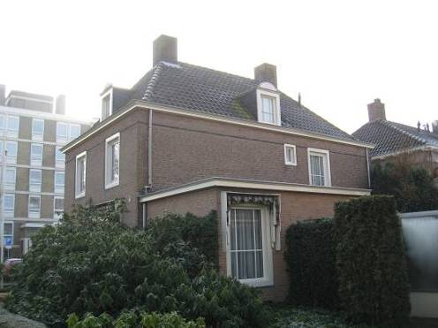

Ruimtelijke indeling:
In de oorspronkelijke opzet heeft het pand een hal met middengang. Links daarvan bevinden zich een bijkamer en keuken, rechts is er een ruime woonkamer. Op de verdieping leidt een overloop naar de links en rechts gesitueerde slaapkamers. Ook op de zolder kwamen enkele kamers. Het trappenhuis is tegen de voorgevel gelegen.

Constructies:
Er is uitgegaan van vloeren in gewapend beton.

Interieurelementen:
Het interieur is niet bezocht. Het interieur is mede beschermd voor zover het monumentale waarden omvat.

Erf, bijgebouwen, diversen:
Het pand bevindt zich op een bijbehorend terrein en wordt met uitzondering van de linkerzijde omgeven door een tuin.

Literatuur/bronnen:
Jacques de Bresser, in: Monumenten, jrg. 30 (nr. 3), maart 2009, p. 5
Grotens-Kos, M.B., Beeldhouwkunst in de open lucht in ’s-Hertogenbosch (doctoraal scriptie Katholieke Universiteit Nijmegen 1988
Olv Klijn (FABRIC) e.a., 10 x Den Bosch. Tien perspectieven op een middelgrote stad, Rotterdam 2008
Raukema, A.M. & Meulesteen, R. (red.), Brabant bouwt in baksteen. Na-oorlogse architectuur in Noord-Brabant 1945-1970, Den Bosch 1993 (tentoonstellingscatalogus 1993-1994)
Verhees, E. & Vos, A., Historische atlas van ’s-Hertogenbosch. De ruimtelijke ontwikkeling van een vestingstad, Amsterdam 2005
Motivering voor plaatsing op de gemeentelijke monumentenlijst

1. Architectonische en stedenbouwkundige waarden
De vrijstaande villa aan de Hertogin Johannastraat 1 heeft stedenbouwkundige waarde vanwege de samenhang met de historische gebouwde omgeving. Het bouwwerk staat in de in de vroege jaren 1950 aangelegde wijk Zuid die zich kenmerkt door gevarieerde bebouwing. Door zijn symmetrische en klassieke voorgevelindeling, markante dakkapellen en enkele bijzondere motieven zoals twee kunststenen draperieën, een zijbordes met sierhek, en een gevelreliëf met een figuratieve voorstelling heeft het object een hoge beeldwaarde. De situationele betekenis wordt versterkt door de sterk in het oog vallende ligging op de hoek van twee straten.

2. Bouw- en/of kunsthistorische waarden
De in 1952-1953 door architect Jos Bedaux uit Goirle gebouwde villa heeft architectuurhistorische waarde als een goed en in zijn uiterlijke verschijningsvorm vrij gaaf bewaard gebleven voorbeeld van naoorlogse woningbouw. Karakteristiek voor het pand dat onder invloed van de Bossche school werd ontworpen, is de evenwichtige en klassiek gelede opzet met een symmetrische voorgevel, in brede lijsten opgenomen gevelopeningen, en een pannendak met hoekschoorstenen en van een segmentboog voorziene dakkapellen. Ondanks enkele detailwijzigingen geeft het zorgvuldig vormgegeven ontwerp nog immer een goede indruk van het oeuvre van genoemde architect. Van kunsthistorische waarde is het door de bekende Bossche kunstenaar Jacques de Bresser gemaakte reliëf tegen de zijgevel dat een goed voorbeeld is van beeldende kunst van rond 1950. De Bresser heeft een vooraanstaande rol gespeeld bij de restauratie van de Sint Jan.

3. Cultuurhistorische waarden
Het bouwwerk heeft cultuurhistorische waarde als een markant voorbeeld van voor de middenklasse bestemde woningbouw uit de eerste decennia na de Tweede Wereldoorlog. In zijn opzet en vormgeving weerspiegelt de villa op een goed herkenbare wijze de ideeën over huisvesting van de gegoede middenklasse in de vroege jaren 1950. Van een bijzondere betekenis is de verwijzing naar één van de aannemers die een vooraanstaande rol speelde bij de restauratie van de Sint Jan en ook betrokken was bij de bouw van het huis. Hiernaar verwijst nog steeds voornoemd reliëf tegen de zijgevel. Als een onderdeel van de historische bebouwing van de uitbreidingswijk Zuid verwijst de villa naar het naoorlogse groeiproces van ’s-Hertogenbosch.

Het object Hertogin Johannastraat 1, bestaande uit een vrijstaande villa uit 1952-1953, is op basis van bovenstaande criteria beschermenswaardig als gemeentelijk monument in de gemeente ‘s-Hertogenbosch

